**Инструкция по размещению конкурсного материала**

Конкурсные материалы размещаются в сети Интернет на сайте Факультета мультимедиа технологий образовательного портала ["Мой университет"](http://www.moi-universitet.ru) (<http://moi-mummi.ru/>) в разделе **Новый ММ-год!**

**Регистрация на сайте** [**http://moi-mummi.ru/**](http://moi-mummi.ru/)

* 1. Нажать ссылку **Регистрация** в верхнем меню сайта.

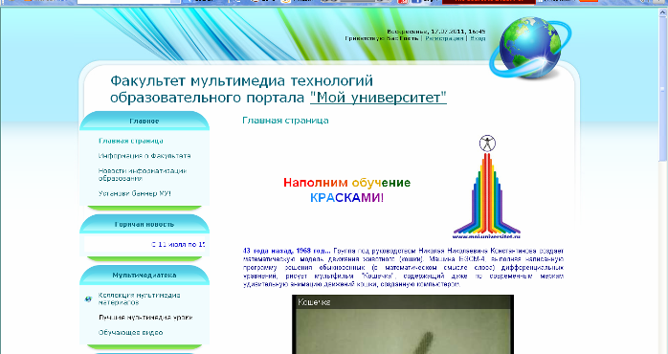

Регистрация

1.2. Заполнить поля формы (см. рисунок ниже).

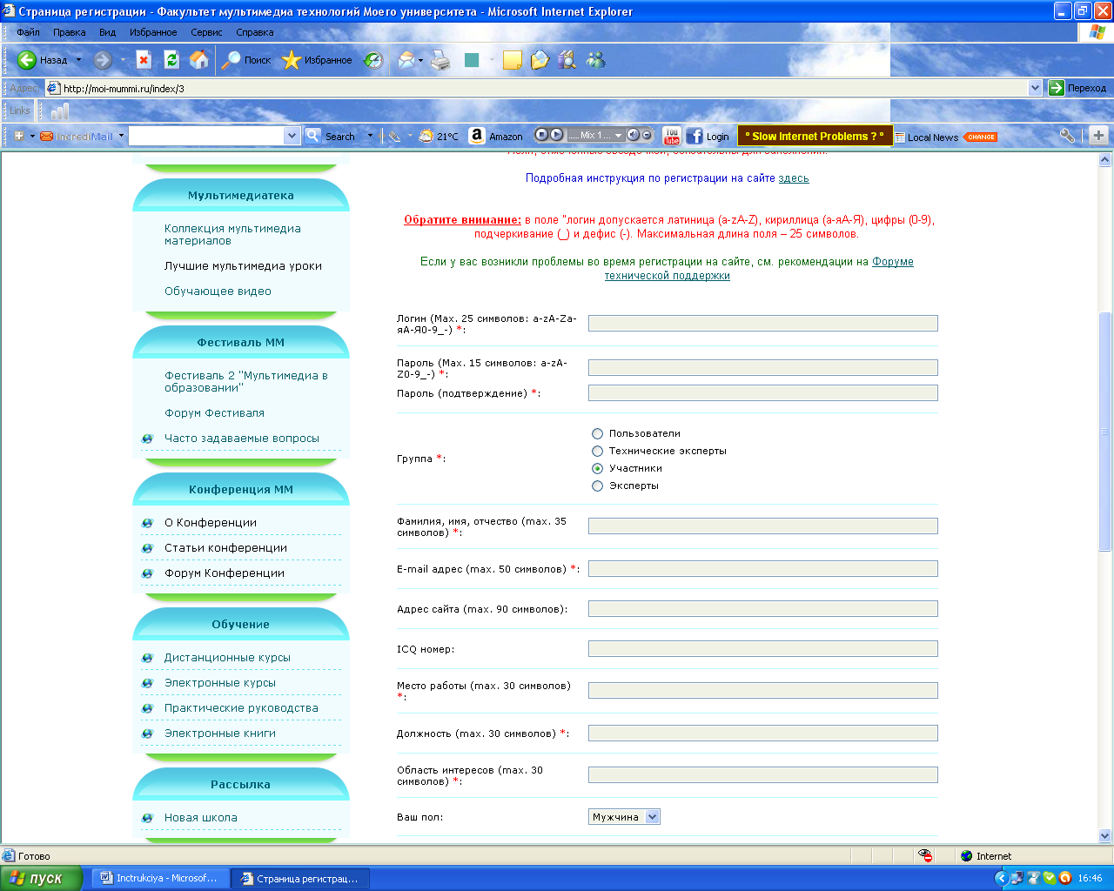

Поля, отмеченные звездочками (*) обязательны для заполнения. При заполнении формы обратите, пожалуйста, особое внимание на правила заполнения следующих полей:

1) Поле **Логин**: допускается латиница (a-zA-Z), кириллица (а-яА-Я), цифры (0-9), подчеркивание (_) и дефис (-). Максимальная длина поля – 25 символов. Пробелы между символами НЕ допустимы!

**Обратите внимание:** при выборе логина примите, пожалуйста, во внимание, что логин - это и НИК, под которым будут отображаться Ваши сообщения и материалы на сайте.

2) **Пароль** Допускаются только латинские буквы, цифры, дефис и подчеркивание. Минимальная длина 2 символа, максимальная - 15.

3) **Группа**. Если Вы регистрируетесь на сайте с целью участия в Конкурсе **«Мой Новогодний сайт»** выберите группу **«Участники»**.

*Если Вы уже ранее регистрировались в этой группе для участия в иных мероприятиях Факультета, Вы можете использовать для входа на сайт имеющуюся регистрацию.*

Оргкомитет Конкурса и комиссия технических экспертов не занимаются регистрацией участников и восстановлением регистрационных данных.

4) **Код** *: обязательно введите код.

**Обратите внимание:** Если символы в поле "Код" трудно разобрать, нажмите по картинке правой кнопкой мыши, и она сменится на другую.

Остальные поля формы имеют ограничения только по количеству символов. Все эти ограничения прописаны непосредственно в регистрационной форме.

* 1. Нажать на кнопку **Регистрация**.

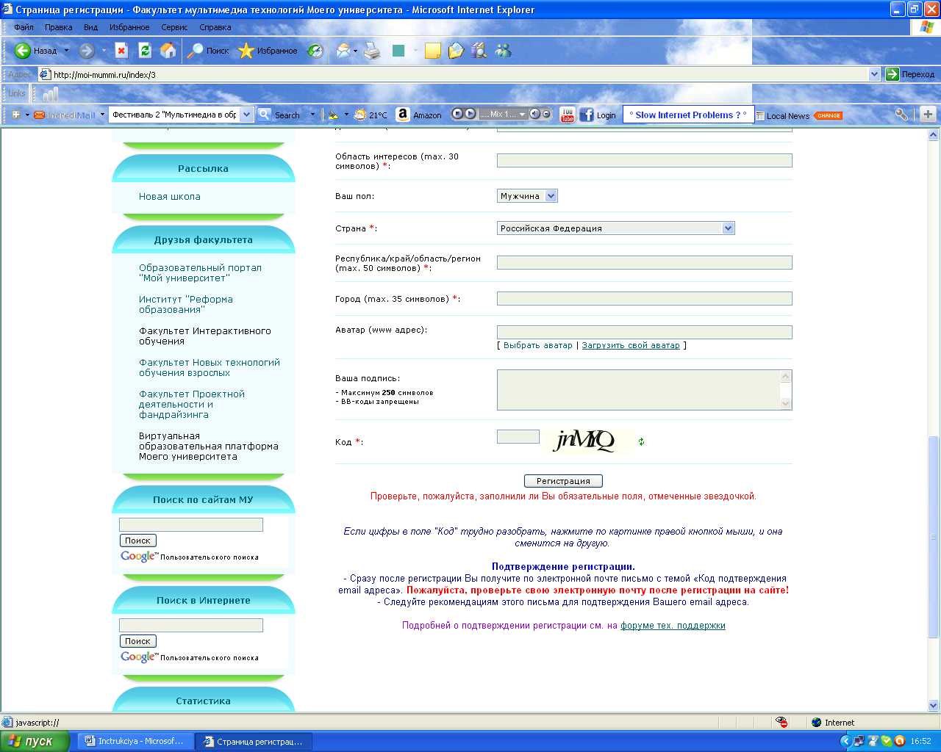

**Подтверждение регистрации**

1.1. Сразу после регистрации Вы получите по электронной почте письмо с темой «Код подтверждения e-mail адреса».

**Обратите внимание:** проверьте свою электронную почту после регистрации на сайте!

1.2. Следуйте рекомендациям этого письма для подтверждения Вашего e-mail адреса.

**Обратите внимание: е**сли вы не подтвердите ваш e-mail адрес, то не сможете воспользоваться функцией напоминания пароля, если забудете пароль, выбранный Вами при регистрации.

1.3. Если Вы по каким-то причинам не получите письмо с темой «Код подтверждения e-mail адреса», то:

1.3.1. Зайдите на сайт и авторизируйтесь, введя свой логин и пароль.

1.3.2. Зайдите на свою персональную страницу, нажав на ссылку "Мой профиль".

1.3.3. Нажмите на ссылку «Подтвердить e-mail».

1.3.4. В открывшемся окне «Подтверждение e-mail адреса» нажмите кнопку «Повторно отправить код на ….».

1.3.5. Проверьте электронную почту: Вы должны будете повторно получить письмо с кодом подтверждения Вашего e-mail.

1.3.6. Следуйте рекомендациям этого письма.

**Обратите внимание:** после входа на сайт вы можете просматривать редактировать свои данные, перейдя по ссылке **"Мой профиль"** в верхнем меню.

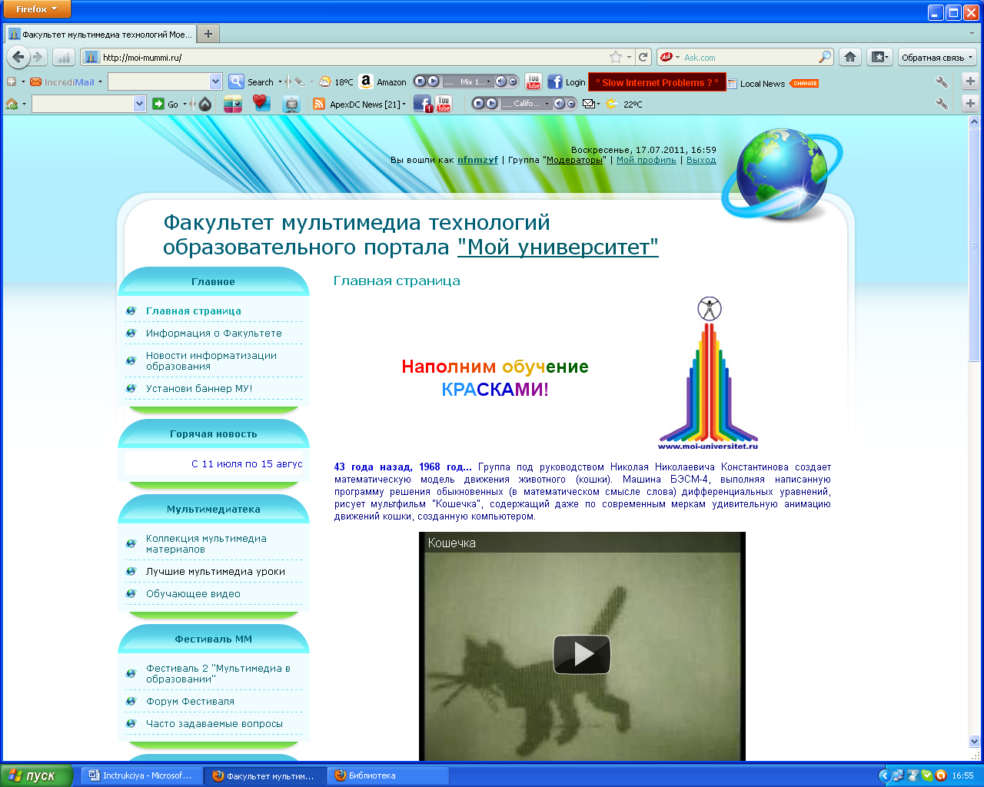

**Размещение ссылки на конкурсный сайт**

1. Войдите на сайт <http://moi-mummi.ru/>
2. Авторизуйтесь (введите свой логин и пароль, выбранные при регистрации).
3. После авторизации Вы получите доступ к размещению конкурсных материалов.

В левом меню сайта в разделе [**Конкурс "Мой новогодний сайт"**](http://moi-mummi.ru/index/tvorcheskij_konkurs_quot_moj_novogodnij_sajt_quot/0-82)перейдите по ссылке **Добавить материал**

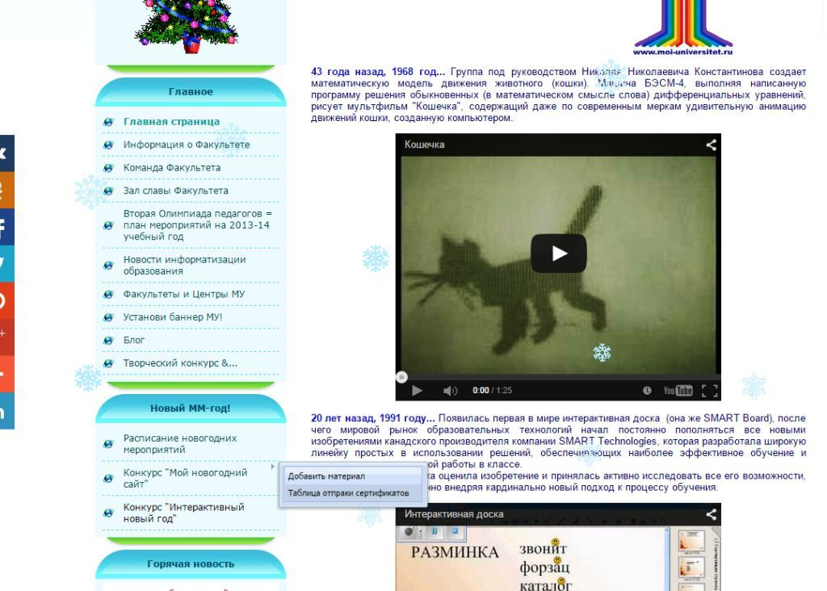

1. Выберите номинацию, в которой будете размещать свой материал

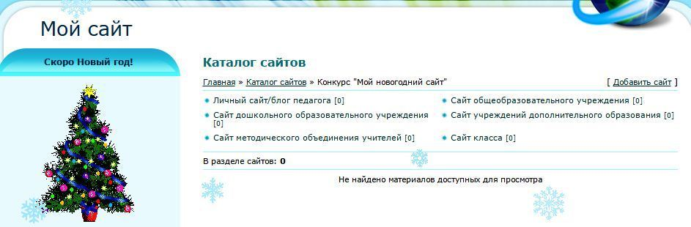

1. Перейдите в раздел **Добавить сайт**

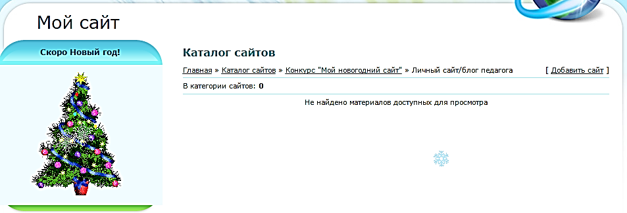

1. В разделе **Добавление материала** необходимо заполнить поля:
2. Категория *: если не выбрали категорию ранее, кликните галочку и выберите из выпадающего списка



1. Название сайта *: 
2. Ссылка на сайт*:  
   

**Описание сайта.**

1. Название – Конкурс «Мой новогодний сайт»
2. Ф.И.О. владельца сайта
3. Образовательное учреждение
4. Должность
5. Страна
6. Республика/край
7. Город/поселение
8. Краткое описание (1-3 предложения)

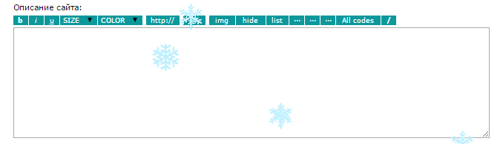

1. Полное имя *: укажите в этой строке фамилию, имя, отчество.

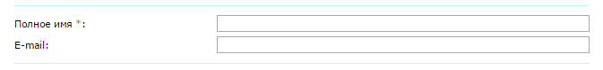

Опции материала: поставьте галочку, если хотите получать извещения о комментариях к Вашему материалу по электронной почте.

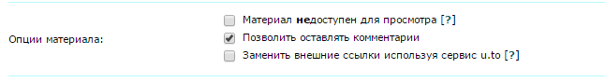

* После заполнения всех полей можно добавить материал.



**Обратите внимание:** поля отмеченные звездочкой, обязательны для заполнения, как и поля «**Описание сайта**»

* Перед Вами откроется окно, подтверждающее успешное добавление Вашего конкурсного материала. ОБЯЗАТЕЛЬНО перейдите по ссылке на страницу с Вашим материалом – **«Перейти на страницу материала».**

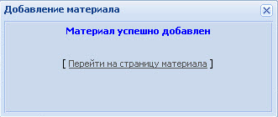

* При нажатии на ссылку «Перейти на страницу материала», Вы попадете на страницу, где представлен Ваш материал. **ОБЯЗАТЕЛЬНО сохраните адрес этой страницы** для того, чтобы Вы могли оперативно открывать ее. Кроме того, **эту ссылку Вы будете использовать при заполнении заявки на получение сертификата участника Конкурса.**

 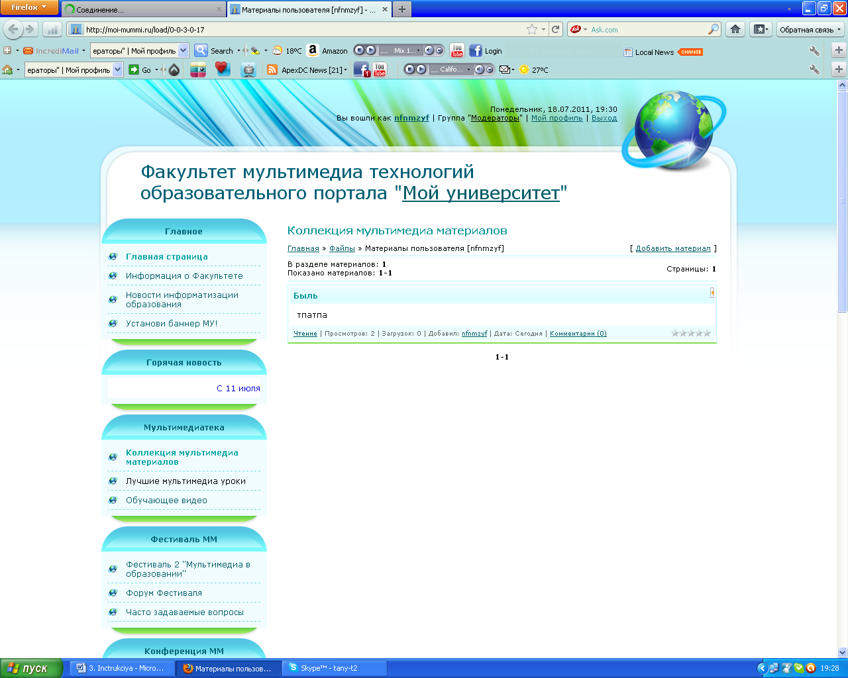

копировать

**Заявка на получение сертификата.**

После оформления конкурсного сайта на сайте Конкурса Вы можете подать заявку на получение сертификата об участии в Конкурсе. Для этого необходимо перейти по ссылке: <http://moi-mummi.ru/index/tvorcheskij_konkurs_quot_moj_novogodnij_sajt_quot/0-82> и внизу страницы нажать на ссылку «Подать заявку».

* В заявке на сертификат, при заполнении поля Ссылка на конкурсный материал, размещенный на сайте <http://moi-mummi.ru/> * нужно указать ТОЧНУЮ ссылку на размещение Вашего материала на официальном сайте Конкурса.

Без указания точной ссылки на размещение описания Вашего конкурсного материала на сайте [www.moi-mummi.ru](http://www.moi-mummi.ru), заявка на получение Сертификата не будет рассматриваться.

**Пожалуйста, обратите внимание**

* 1. Размещение ссылки на конкурсный сайт на сайте Конкурса – [www.moi-mummi.ru](http://www.moi-mummi.ru) согласно Положению происходит строго **с 13.12.2015 до 09.01.2016 г.**
  2. **По всем вопросам размещения материалов, участники Конкурса могут обратиться за консультацией в комиссию технических экспертов через Форум технической поддержки по адресу** [**http://moi-mummi.ru/forum/16-142-1**](http://moi-mummi.ru/forum/16-142-1)

**Желаем удачи и творческих успехов!**

**С уважением,**

**Оргкомитет Конкурса**

**«Мой новогодний сайт»**